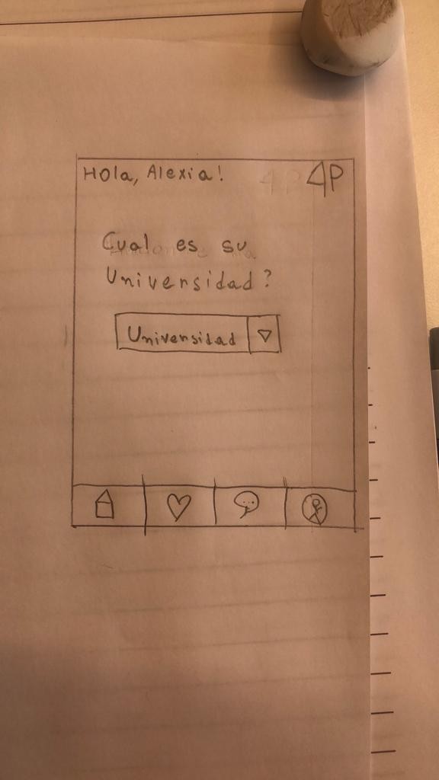

-🡪 O texto de boas vindas e o logo estão alinhados para indicar que fazem parte de um grupo e associar uma boa imagem à marca

-🡪 Elementos do centro são aproximados. Isso indica a relação entre o texto, que te pergunta a universidade, e o botão para que se escolha a mesma

-🡪 Ícones são colocados próximos uns aos outros e alinhados entre sí para indicar que todos fazem parte de um grupo, o de atalhos.